 [Перевод: казахский - русский - www.onlinedoctranslator.com](https://www.onlinedoctranslator.com/ru/?utm_source=onlinedoctranslator&utm_medium=docx&utm_campaign=attribution)

**Лекция №7. Работайте с размерами.**

Измерения используются для указания геометрических величин объекта, их расстояния и угла, координат отдельных точек. AUTOCAD использует 11 различных размеров и делит их на три типа: линейные, радиальные, угловые. Линейные размеры делятся на горизонтальные, вертикальные, параллельные, поворотные, ординатные, базовые и размерные цепи. Команды нанесения размеров можно вызвать из меню «Размеры» или с панели инструментов «Размеры».



**Инструменты размеров (размеры)**

Для отображения размеров используются следующие составные элементы:

* размерная линия – линия с направляющими на конце, выполненная параллельно соответствующему размеру;
* размерная направляющая – маркер для обозначения конечных точек размерной линии;
* размер текста — текстовая строка, содержащая размер и другую информацию;
* направляющие линии проводятся от объекта к размерной линии. Строится перпендикулярно или направлен под углом;
* сноска – используется в тех случаях, когда нет возможности разместить размер текста рядом с объектом;
* маркер центра – крестик, обозначающий центр круга или дуги;
* Линии приращения — это пунктирные линии, пересекающиеся в центре круга.

**Линейные измерения**

Команда Dimliner используется для размещения горизонтальных, вертикальных и повернутых размеров. Команда «Размер» — с помощью команды «Линейный размер» или на панели инструментов «Размер».вызывается нажатием кнопки.

С помощью команды Dimaligned вы можете задать параллельные размеры объекта. Команда «Размер» — с помощью команды «Выравнивание размера» или на панели инструментов «Размер».вызывается нажатием кнопки.

Базовые измерения — это серия измерений, рассчитанная от одной базовой точки. В размерной цепочке начало каждого измерения совпадает с началом предыдущего. Прежде чем задать базовые размеры, необходимо сначала задать линейные, ординатные или угловые размеры объекта. Команда Dimbaseline используется для установки размеров базовой линии. Команда «Размеры» — выполнив команду «Базовая линия» или на панели инструментов «Размеры».вызывается нажатием кнопки.

Команда Dimcontinue используется для установки размерной цепочки. Команда «Размеры» — с помощью команды «Продолжить» или на панели инструментов «Размеры».вызывается нажатием кнопки.

**Радиальные измерения**

Команда Dimdiameter используется для установки диаметра круга или дуги. Команда «Размер» — с помощью команды «Диаметр» или на панели инструментов «Размер».вызывается нажатием кнопки.

Dimradius используется для установки радиуса круга или дуги. Команда «Размер» — команда «Радиус» или на панели инструментов «Размер».вызывается нажатием кнопки.

**Угловой размер**

Диаангуляр используется в настройке угловых измерений. Команда «Размер» выполняется с помощью команды «Угол» или на панели инструментов «Размер».вызывается нажатием кнопки.

**Порядковые измерения**

Порядковые измерения определяют расстояние от базовой точки до измеряемого объекта по оси координат. Ординатные измерения состоят из значений координат x или y и выходных значений. Команда «Диординат» используется для установки ординатных размеров либо путем выполнения команды «Размер-Ордината», либо на панели инструментов «Размер».вызывается нажатием кнопки.

**Пояснительные примечания**

Команда Qleader используется для настройки записей комментариев и в инструментах «Измерения» — «Быстрое управление» или «Измерения».делается нажатием кнопки. Записи комментариев могут представлять собой многострочный текст.

**Быстро установить размеры**

Команда qdim выполняет быстрое определение размеров. Размер команды –Быстрыйразмер или Размеры в инструментахделается нажатием кнопки.

**Управление размерным стилем**

Размерный стиль — это набор значений всех размерных переменных, определяющих тип размера изображения. Команда Dimstyle позволяет работать с размерными стилями. Команда «Размеры» находится в стиле «Размеры» или инструменте «Размеры».делается нажатием кнопки. Откроется диалоговое окно «Управление размерным стилем» ниже:

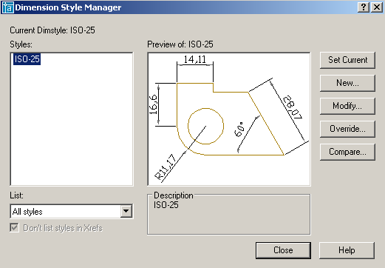

**Диалоговое окно «Управление размерным стилем»**

Диспетчер измерений выполняет несколько задач:

* создать новый размерный стиль;
* изменить установленный размерный стиль;
* установка текущего стиля;
* просмотреть свойства изображения и размерный стиль;
* переименовать стиль размера;
* отключить размерный стиль.

Устанавливает следующие параметры с помощью Размерного стиля:

* формат размерной линии, направляющая и маркер центра;
* внешний вид, положение размещения объемного текста;
* глобальное значение размера;
* формат и точность угловых единиц,
* формат и точность значений.